Станок для зачистки концов кабеля

Модель: MSY-50
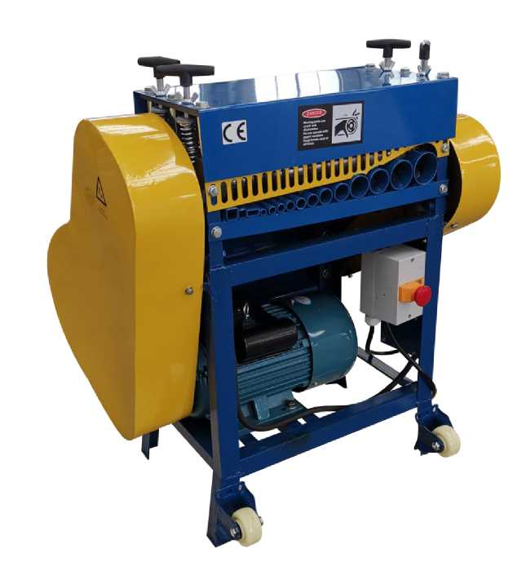

Руководство по эксплуатации

Функциональные особенности:
Конструкция верхнего и нижнего лезвия: Двусторонняя резка с более высоким качеством зачистки.
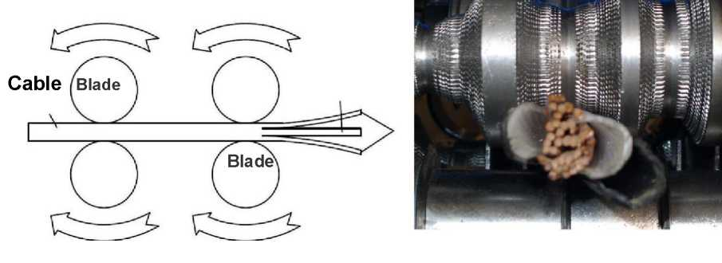
Пильная лента
Пильная лента
Кабель

Технические характеристики:
Модель | MSY-50
Сечение | φ2 мм – φ50 мм
Толщина зачистки | Макс. 5 мм
Скорость обработки | Макс. 40 м/мин
Мощность двигателя | 2,2 кВт
Вес нетто/брутто | 125/140 кг
Размеры в упакованном состоянии | 80x70x102 см

ВАЖНЫЕ ИНСТРУКЦИИ ПО ТЕХНИКЕ БЕЗОПАСНОСТИ
- Запрещается использовать данный станок в иных целях, помимо применения по назначению.
- Держите руки на безопасном расстоянии от отверстий, когда станок подключен к источнику питания.
- Убедитесь, что станок должным образом заземлен.
- Перед эксплуатацией станка снимите галстук, кольца, часы, другие украшения и закатайте рукава выше локтей. Смените свободную одежду и подвяжите назад длинные волосы.
- Содержите пол вокруг станка в чистоте, удаляйте мусор, масляную и масляную смазку и т.д.
- Во время использования станка защитные ограждения всегда должны быть на месте. В случае демонтажа для проведения технического обслуживания соблюдайте крайнюю осторожность и по завершении технического обслуживания немедленно установите защитные ограждения на место.
- Все регулировки или техническое обслуживание станка проводите после его отключения от источника питания.
- Используйте соответствующие инструменты. Запрещается использовать инструменты или приспособления для выполнения работ, для которых они не предназначены.
- Перед подключением станка к источнику питания убедитесь, что главный выключатель находится в положении «OFF» («ВЫКЛ.»).
- Не отвлекайтесь во время обработки. Взгляды по сторонам, отвлечение на разговоры – неосторожные действия, которые могут привести к серьезной травме.
- Сторонние посетители должны оставаться на безопасном расстоянии от рабочей зоны. Детям доступ должен быть запрещен.
- Примите меры для предотвращения доступа детей в мастерскую с помощью навесных замков, главных выключателей или путем извлечения ключей стартера.
- Всегда сохраняйте устойчивое положение, чтобы предотвратить падение на подвижные детали. Не нагибайтесь, не протягивайте руки и не применяйте чрезмерную силу для выполнения операций на станке.
- Запрещается использовать станок, находясь под воздействием наркотиков, алкоголя или медицинских препаратор.
- Обеспечьте достаточное пространство вокруг рабочей зоны и безбликовое верхнее освещение.
- При необходимости увеличить/уменьшить глубину резания обмотки кабеля:
- Ослабить «барашковые гайки» на четырёх рукоятках фиксации верхнего вала с ножами
- При необходимости прижать или поднять верхний вал с ножами – рукоятками фиксации
- Затянуть «барашковые гайки» - зафиксировав положение верхнего вала

Схема в разобранном виде
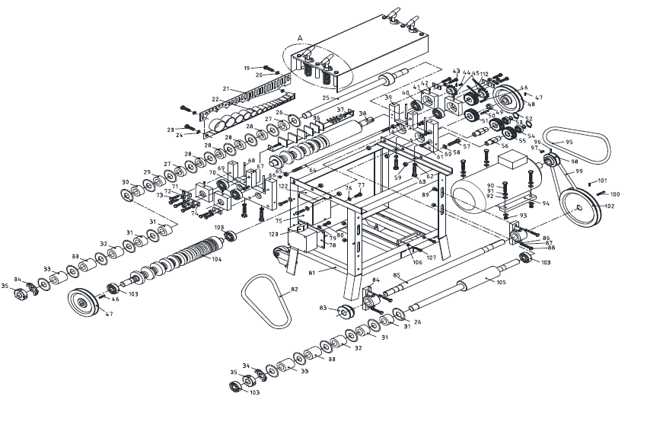

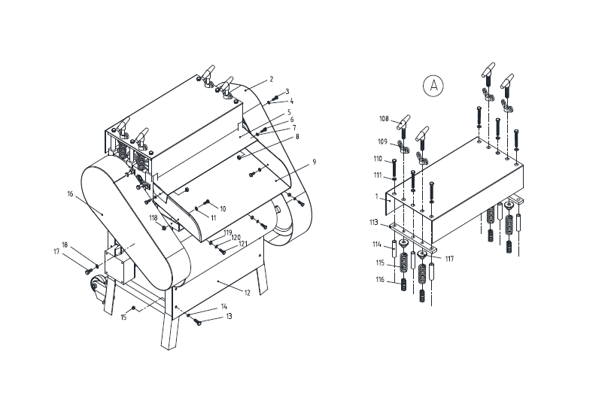

ПЕРЕЧЕНЬ ЧАСТЕЙ

Серийный № | Код № | Описание | Размер | К-во
 | WS-50-231 | Верхняя крышка |  | 1
 | WS-50-230 | Крышка ремня |  | 1
 | GB/T70.1 | Винт | M6X10 | 3
 | GB/T95 | Плоская шайба | 6 | 3
 | WS-50-218 | Верхнее ограждение |  | 1
 | GB/T70.1 | Винт | M6X10 | 2
 | GB/T95 | Плоская шайба | 6 | 2
 | GB/T6170 | Шестигранная гайка | M6 | 2
 | WS-50-223 | Опорная плита |  | 1
 | GB/T70.1 | Винт | M6X10 | 2
 | GB/T95 | Плоская шайба | 6 | 2
 | WS-50-229 | Защитная крышка |  | 1
 | GB/T70.1 | Винт | M6X10 | 6
 | GB/T95 | Плоская шайба | 6 | 6
 | GB/T6170 | Шестигранная гайка | M6 | 6
 | WS-50-232 | Крышка ремня |  | 1
 | GB/T70.1 | Винт | M6X10 | 3
 | GB/T95 | Плоская шайба | 6 | 3
 | GB/T5783 | Болт с шестигранной головкой | M8X12 | 2
 | GB/T95 | Плоская шайба | 8 | 2
 | WS-50-216 | Экран |  | 1
 | WS-50-222 | Рейка подачи |  | 1
 | GB/T5783 | Болт с шестигранной головкой | M8X12 | 2
 | GB/T95 | Плоская шайба | 8 | 2
 | WS-50-201 | Вал |  | 1
 | WS-50-208 | Резак |  | 20
 | WS-50-209-3 | Распорка |  | 2
 | WS-50-209-2 | Распорка |  | 4
 | WS-50-209-4 | Распорка |  | 1
 | WS-50-209-5 | Распорка |  | 1
 | WS-50-209-6 | Распорка |  | 4
 | WS-50-209-7 | Распорка |  | 2
 | WS-50-209-8 | Распорка |  | 4
 | GB/T858 | Шайба | 27 | 2
 | GB/T812 | Круглая гайка | M27X1.5 | 2
 | WS-50-220 | Опорная пластина |  | 1
 | GB/T5783 | Болт с шестигранной головкой | M8X40 | 2
 | WS-50-202 | Ролик |  | 1
 | WS-50-210 | Гнездо подшипника |  | 1
 | GB/T276 | Подшипник | 6205-2Z | 4
 | WS-50-215 | Седло |  | 4
 | GB/T77 | Винты с внутренним шестигранником | M8X40 | 4
 | GB/T77 | Винт | M6X10 | 2
 | GB/T1095 | Плоская шпонка | 8X30 | 1
 | WS-50-106 | Цепное колесо |  | 2
 | GB/T1095 | Плоская шпонка | 8X40 | 1
 | GB/T77 | Винт | M8X10 | 2
 | WS-50-105 | Большой шкив |  | 2
 | WS-50-228 | Распорка |  | 1
 | GB/T1095 | Плоская шпонка | 8X75 | 1
 | WS-50-212 | Шестерня |  | 2
 | GB/T893.1 | Кольцо | 47 | 2
 | GB/T894.1 | Кольцо | 20 | 2
 | GB/T276 | Подшипник | 6204-2Z | 2
 | WS-50-213 | Шестерня |  | 2
 | WS-50-214 | Вал |  | 2
 | GB/T5783 | Болт с шестигранной головкой | M10X45 | 6
 | GB/T95 | Плоская шайба | 10 | 6
 | GB/T6170 | Шестигранная гайка | M10 | 6
 | GB/T96 | Большая шайба | 10 | 2
 | GB/T5783 | Болт с шестигранной головкой | M10X12 | 2
 | GB/T41 | Гайка | M8 | 4
 | GB/T5783 | Болт с шестигранной головкой | M8X35 | 4
 | WS-50-224 | Винт |  | 1
 | GB/T6170 | Шестигранная гайка | M10 | 4
 | GB/T95 | Плоская шайба | 10 | 4
 | WS-50-211 | Седло |  | 1
 | WS-50-110 | Контакт |  | 4
 | GB/T95 | Плоская шайба | 8 | 2
 | GB/T6170 | Шестигранная гайка | M8 | 2
 | WS-50-205 | Позиционирующая пластина |  | 3
 | GB/T6170 | Шестигранная гайка | M8 | 7
 | GB/T5783 | Болт с шестигранной головкой | M8X20 | 10
 | WS-50-206 | Фартук |  | 2
 | WS-50-108 | Пластина |  | 1
 | GB/T95 | Плоская шайба | 6 | 2
 | GB/T5783 | Болт с шестигранной головкой | M6X10 | 2
 | WS-50-109 | Опорная пластина |  | 1
 | GB/T95 | Плоская шайба | 6 | 2
 | GB/T5783 | Болт с шестигранной головкой | M6X10 | 2
 | WS-50-101 | Основание |  | 1
 | GB/T1171 | Ремень | B1067 | 1
 | WS-50-102 | Малый шкив |  | 1
 | BDK1505 | Гнездо подшипника |  | 2
 | WS-50-107 | Вал |  | 1
 | GB/T95 | Плоская шайба | 10 | 8
 | GB/T93 | Пружинная шайба | 10 | 4
 | GB/T5783 | Болт с шестигранной головкой | M10X35 | 4
 | GB/T6170 | Шестигранная гайка | M10 | 4
 | GB/T5783 | Болт с шестигранной головкой | M10X35 | 4
 | GB/T93 | Пружинная шайба | 10 | 4
 | GB/T95 | Плоская шайба | 10 | 8
 | GB/T6170 | Шестигранная гайка | M10 | 4
 | 100B3-4 | Двигатель |  | 1
 | GB/T 1171 | Ремень | B914 | 1
 | GB/T77 | Винт | M8X10 | 1
 | GB/T1095 | Плоская шпонка | 8X40 | 1
 | WS-50-104 | Шкив двигателя |  | 1
 | GB/T 1171 | Ремень | B864 | 1
 | GB/T1095 | Плоская шпонка | 8X65 | 1
 | GB/T77 | Винт | M8X10 | 1
 | WS-50-103 | Шкив |  | 1
 | GB/T276 | Подшипник | 6205-2Z | 4
 | WS-50-203 | Ролик |  | 1
 | WS-50-204 | Вал |  | 1
 | GB/T6170 | Шестигранная гайка | M6 | 2
 | GB/T5783 | Болт с шестигранной головкой | M6X40 | 2
 | WS-50-227 | Болт с Т-образной головкой |  | 4
 | GB/T62.1 | Крыльчатая гайка | M12 | 4
 | GB/T5783 | Болт с шестигранной головкой | M10X90 | 6
 | GB/T95 | Плоская шайба | 10 | 6
 |  | Цепь | 08B | 28
 | WS-50-217 | Опорная плита |  | 2
 | WS-50-219 | Крышка опоры |  | 6
 | WS-50-226 | Большая пружина |  | 4
 | WS-50-225 | Малая пружина |  | 4
 | WS-50-221 | Компрессионная втулка |  | 4

Электрическая схема
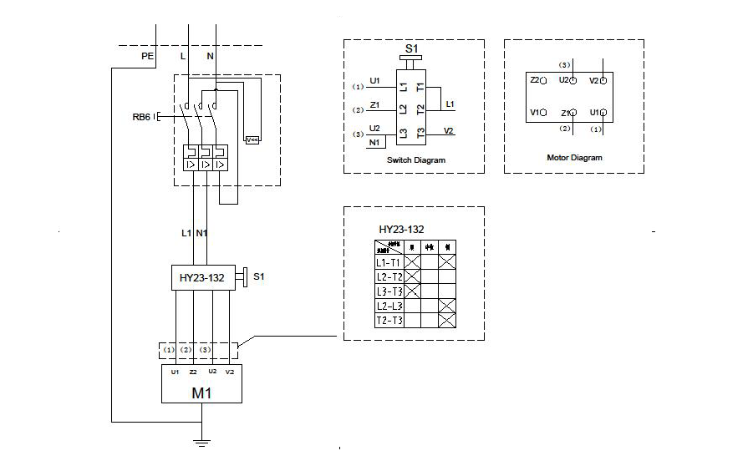
Схема двигателя
Коммутационная схема
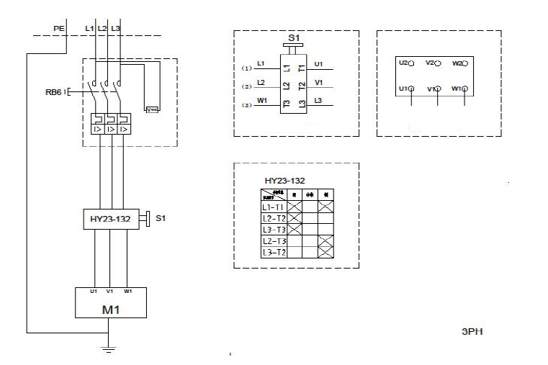
Схема двигателя
Коммутационная схема

Примечание: Настоящее руководство предназначено только для вашего ознакомления. По причине постоянного совершенствования станка в него могут быть внесены изменения без предварительного уведомления. При эксплуатации этого электрического станка учитывайте местное сетевое напряжение.

